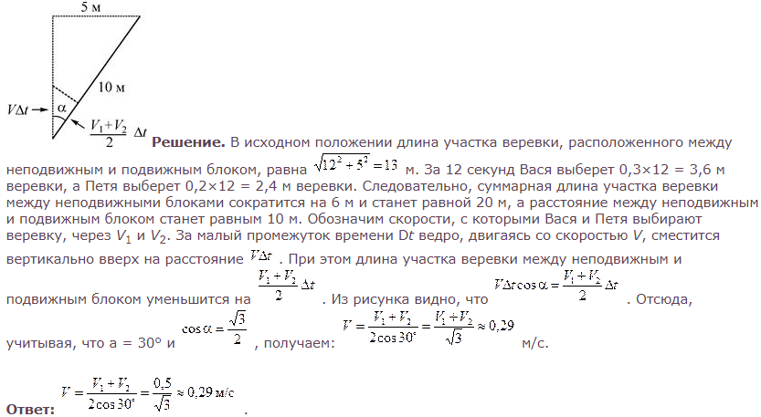

2)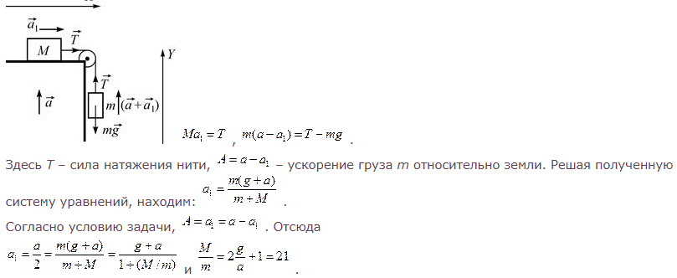

3)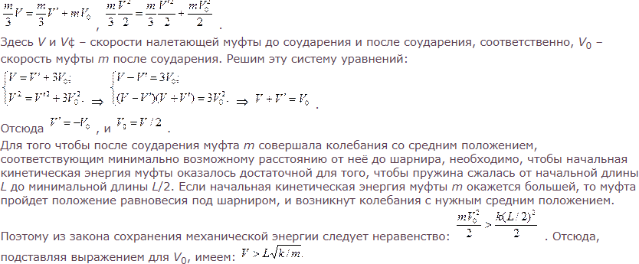

4)DE =o(s1-s0) =2.7 мДж => u=2.7мДж/27дж =0,01%

5)Iн.л. =0,5вт/2в=0,25А =>Iп=40вт/40в=1А;

дельтаU =220в-40в=180в =>n=180в/2в=90 лампочек;

6)